**EDUCAÇÃO PATRIMONIAL NA COMUNIDADE COCAL:**

***CAMPOS NATURAIS* DE TRACUATEUA-PA, AMAZÔNIA ORIENTAL**

**HERITAGE EDUCATION IN THE COCAL COMMUNITY:**

**NATURAL FIELDS OF TRACUATEUA-PA, EASTERN AMAZON**

Danilo Gustavo Silveira Asp[1]

**Data de submissão:** 01.08.2023

**Data de aprovação:** 26.08.2024

A Escola Municipal de Ensino Infantil e Fundamental Professora Maria Lucimar de Castro Castelo Branco (INEP 14549003 - CNPJ 18.251.545.0001/36) localiza-se na Comunidade Cocal, uma pequena vila da zona rural, inserida na Região dos Campos Naturais do Município de Tracuateua-PA (Microrregião Bragantina, Mesorregião Nordeste), situados à Amazônia Oriental, no litoral paraense: “Onde a Amazônia encontra o mar” (SILVEIRA; SCHAAN; 2011). Destaca-se que esta unidade de ensino público (“Escola Anexa”), sita às coordenadas geográficas 1° 00’ 35.0” S e 46° 58” 23.2” W, faz parte do Polo X (Comunidade Santa Maria, EMEIF Francisco Nascimento) da Secretaria Municipal de Educação (SEMED/PMT) daquela cidade paraense.

Contudo, o ensaio em mãos versa sobre determinada atividade educativa levada a cabo pelo autor na Escola do Cocal. Em 25 de outubro de 2017 o professor Danilo Asp (licenciado em História pela UFPA/FAIST, *Campus* de Bragança-PA), então regente da turma do 5º ano/9 (turno vespertino), conduziu os alunos a realizarem uma *saída de campo*, na qual foram “visitar” as ruínas da antiga Escola Mª. Lucimar, cujas instalações encontram-se abandonadas desde o final da década de noventa do séc. XX.

O conjunto dessas edificações é composto por várias estruturas, além do próprio prédio da antiga escola, no qual ainda é possível observar o nome semiapagado da Unidade de Ensino. Ao seu redor, há também os escombros de uma residência desocupada, 4 poços d’água desativados e uma velha igreja ora obsoleta (com a “casa da santa” anexa), onde se lê a inscrição “A Divina Providência”. Outrossim, em meio às paredes pichadas, alicerces resilientes e construções degradadas pela intempérie, verificou-se a presença do famoso “Cobogó”, tecnicamente chamado de “elemento vazado de concreto” (VIEIRA; BORBA; RODRIGUES, 2013), originário de Pernambuco, porém muito usual na arquitetura interiorana paraense, assim como o é Brasil afora.

Todavia, veja-se que o fulcro da atividade se deu à seara da Educação Patrimonial.[2] Em torno deste campo, abordou-se o mote dos estudos sobre a*cultura material*, sob a perspectiva da *arqueologia histórica*.[3] Observa-se que no âmbito da gestão escolar, a “aula-passeio” foi desenvolvida no bojo da “Sequência Didática nº. 04”, intitulada “Ambiente & Cidadania: sujeito, espaço e cotidiano”,[4] sendo, portanto, componente curricular do “Projeto Pedagógico nº. 01” (2º semestre letivo de 2017), por seu turno nomeado “Região dos Campos Naturais, Nordeste Paraense (Amazônia Oriental): cultura popular, identidade e cidadania”[5]. Nessas verves se trabalhou junto às crianças, igualmente, o campo da cultura e da história local, seu reconhecimento, sua valoração, com foco na diversidade cultural de suas matrizes formativas, heranças ameríndias e afro-indígenas, para além dos elementos com referências europeias.

O “sítio” pesquisado dista cerca de 1 km da sede atual da Escola, portanto, percorreu-se o trajeto a pé. Os educandos levaram consigo seus lápis, canetas e cadernos para fazerem anotações. Foi-lhes orientado previamente que prestassem atenção a determinados elementos, além da arquitetura em desuso (construções de alvenaria), outros componentes da paisagem, como a fauna e a flora (frutas, árvores e os bichos). Nesse sentido, aqueles “pequenos” anotaram suas observações de campo, nas quais se leu que naquela holocenose foi observado, então, a presença de alguns animais silvestres: pássaros, que além de inúmeros *passeriformes canoros* nativos (João-de-Barro, Bem-te-Vi, Sabiá-do-Campo, Correte, Pica-Pau etc.), também foram avistadas aves necrófagas (carniceiros), como bandos de urubus e o solitário Gereba (urubu de cabeça vermelha) sobrevoando o campo ou pousados à distância, observando. Igualmente se avistou outros espécimes, tais quais preguiça, cavalos, bois, morcegos, lagartos (*calango*), bem como muitos insetos: formigas, lagartas, cigarra, gafanhoto, abelhas*, cabas* e cupins. Ademais, os meninos(as) apontaram sobre frutas encontradas por ali na ocasião, as quais inclusive algumas delas foram consumidas *in loco*: goiaba, caju, manga, lima e bacuri. No que tange à flora observada, além dos pés de goiabeira, cajueiro, mangueira, laranjeira e bacurizeiro, os alunos(as) indicaram a existência no local de outras árvores: ipês, ingazeiro, jambeiro, muricizeiro, andiroba, coqueiro, buritizeiro e ajiru, dentre outros.

Não obstante, durante a “visita pedagógica”, foi no âmbito do imponderável que uma temática importantíssima aflorou espontaneamente: os estudantes contaram uns aos outros e também ao professor, compartilhando entre si e com o docente, muitas estórias, causos, contos, todos versando em torno do tema das *visagens* amazônicas, tanto regionais quanto locais, “lendas” e “fábulas” desenroladas no âmbito do sobrenatural e do “realismo maravilhoso” (CAMPOS; ASP, 2019).

Com efeito, em uma roda de conversa improvisada no local, os discentes narraram sobre potes de ouro enterrados; relataram que a Mãe d’Água assobiou na beirada do poço da antiga escola; contaram sobre uma mulher que vira cavalo e sobre um fantasma que desaparece quando o primeiro raio de sol incide sobre as ruínas; falaram a respeito de um boi amaldiçoado e também de um homem que desaparece; do lobisomem e da Matinta Pereira, sobre a Curupira e um sujeito que se transforma em porco; sobre cobras enfeitiçadas; dos afogados; de pactos; de uma caveira e de um anjo da morte que é uma onça preta; da mesma forma foram mencionadas umas “macumbeiras”, um campo de futebol amaldiçoado pois fora feito sobre um cemitério; tesouros escondidos; um hospital velho, mal assombrado etc.

Sem embargo, o campo do ensino-aprendizagem englobado pela Educação Patrimonial, a exemplo do que se constatou na prática desta atividade, possibilita investigar o patrimônio cultural material e imaterial, na medida em que é socialmente apropriado – e construído de forma interdisciplinar, coletiva e dialógica – enquanto pleno “recurso para a compreensão sócio-histórica das referências culturais, a fim de colaborar para seu reconhecimento, valorização e preservação” (IPHAN, 2016, p. 01).

**REFERÊNCIAS**

CAMPOS, Ipojucan Dias; ASP, Danilo Gustavo Silveira. “Realismo maravilhoso e circularidade cultural: crença no invisível atordoa o pensamento? (Região Bragantina-PA)”. In: **Revista Territórios E Fronteiras** (Dossiê Temático: “Tempo presente, história oral e imagens”). V. 12, nº. 1. Cuiabá: PPHist/UFMT, 2019, p. 151-71. Disponível em: <https://periodicoscientificos.ufmt.br/territoriosefronteiras/index.php/v03n02/article/view/887>. Acesso em maio de 2021.

SILVEIRA, Maura Imazio da; SCHAAN, Denise Pahl. “Onde a Amazônia encontra o mar: estudando os Sambaquis do Pará.” In: **Revista de Arqueologia da SAB**, (Sociedade de Arqueologia Brasileira), v. 18, n. 1, (p. 67-79), Pelotas, 2011. Disponível em: [https://www.revista.sabnet.org/index.php/sab/article/view/205](https://www.revista.sabnet.org/index.php/sab/article/view/205/). Acesso em maio de 2021.

VIEIRA, Antenor; et al. **Pesquisa de Cobogo de Pernambuco.** Disponível em: <https://docplayer.com.br/10782867-Cobogo-de-pernambuco-cobogo-of-pernambuco.html>. Acesso em: junho de 2023.

INSTITUTO DO PATRIMÔNIO HISTÓRICO E ARTÍSTICO NACIONAL. Portaria nº. 137, de 28 de abril de 2016. Estabelece diretrizes de Educação Patrimonial no âmbito do Iphan e das Casas do Patrimônio. **Diário Oficial da União**, ed. 81, de 29 de abril, seção 01. Brasília-DF: DOU, 2016, p. 06.

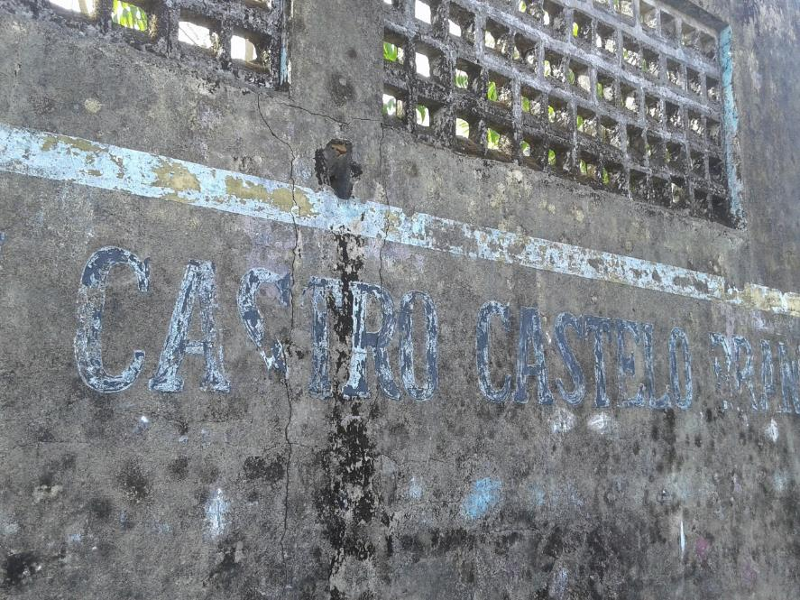

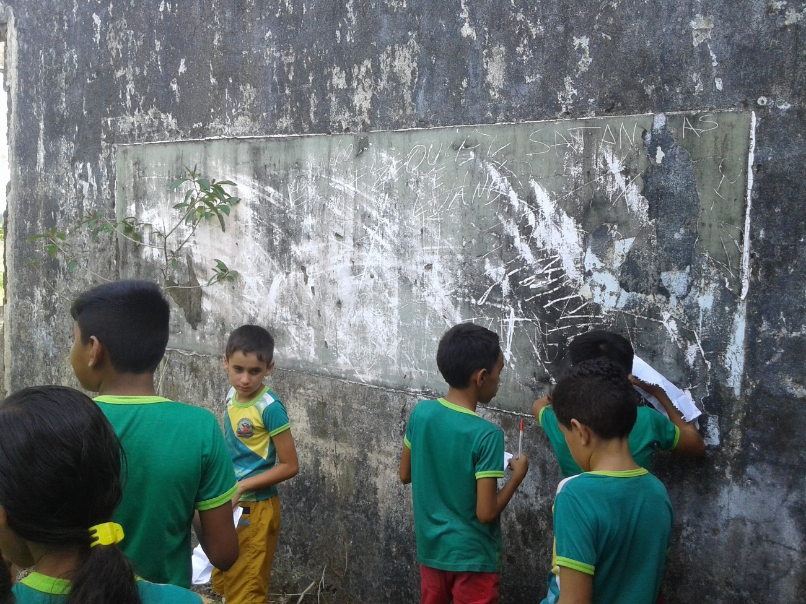

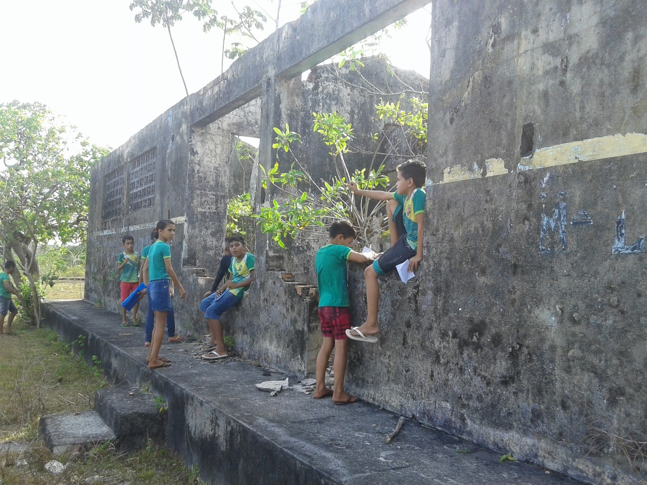

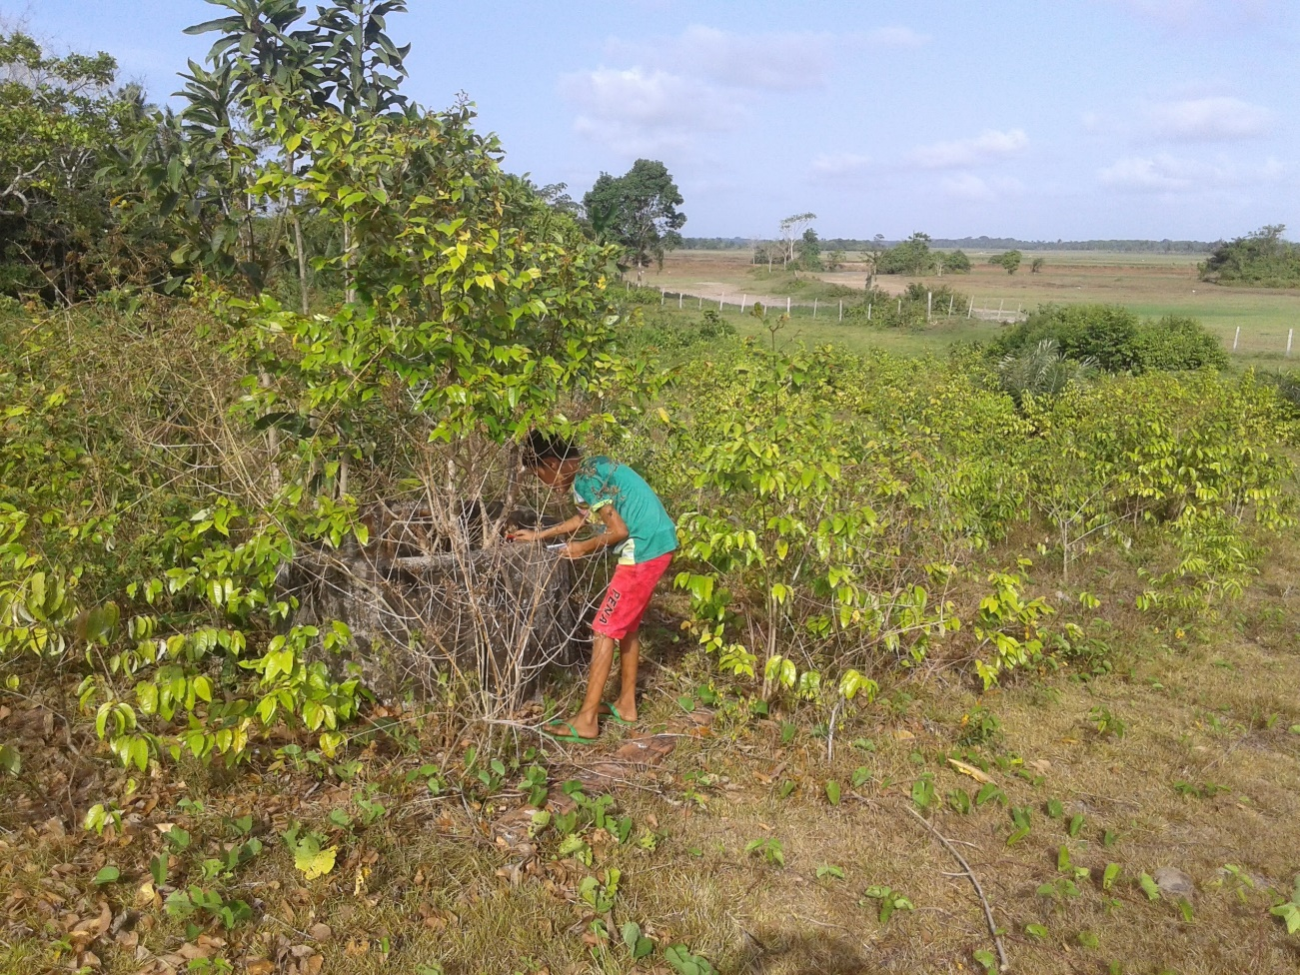

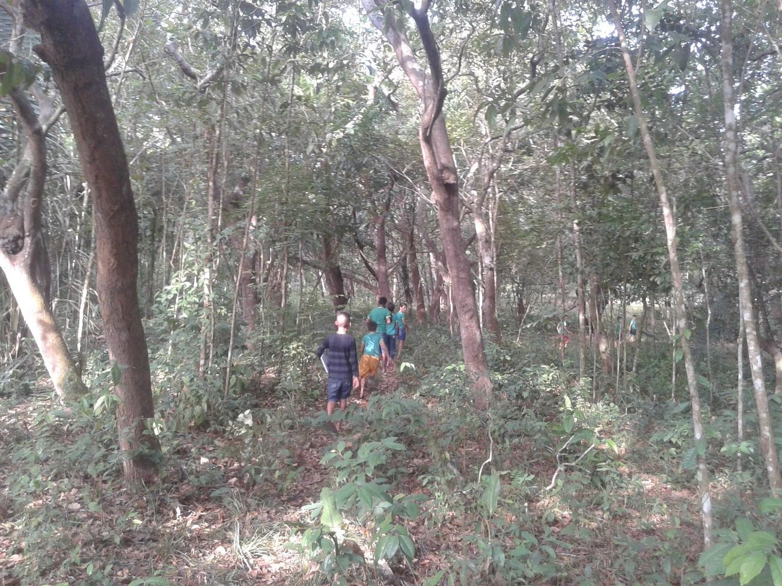

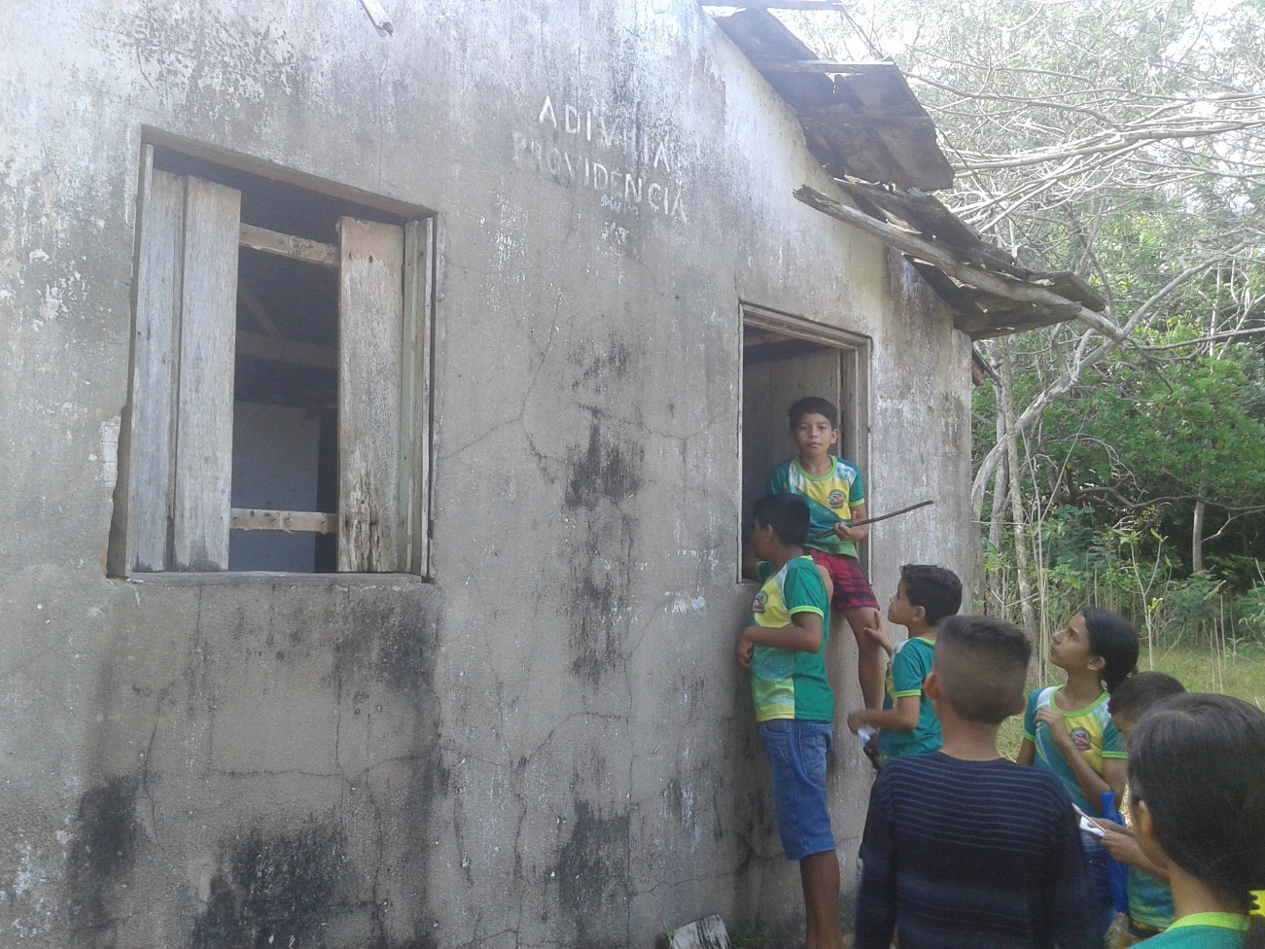

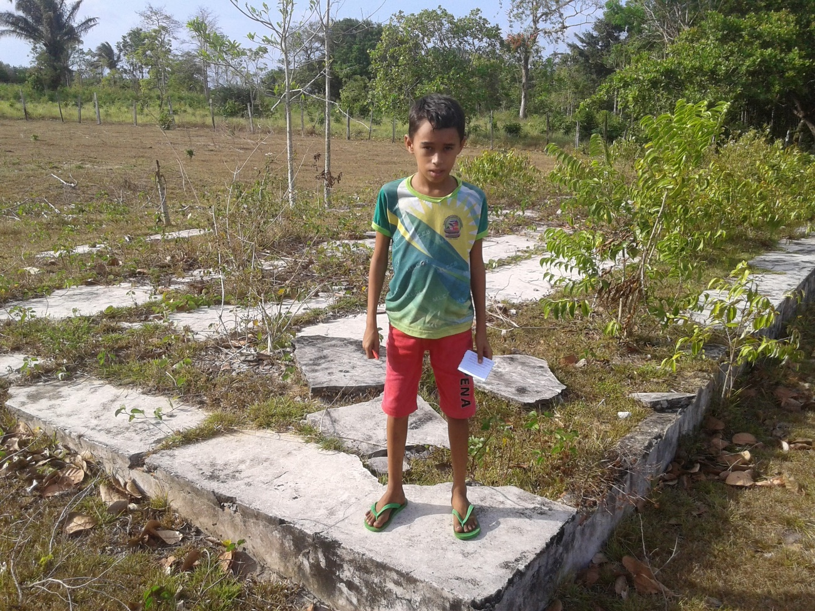

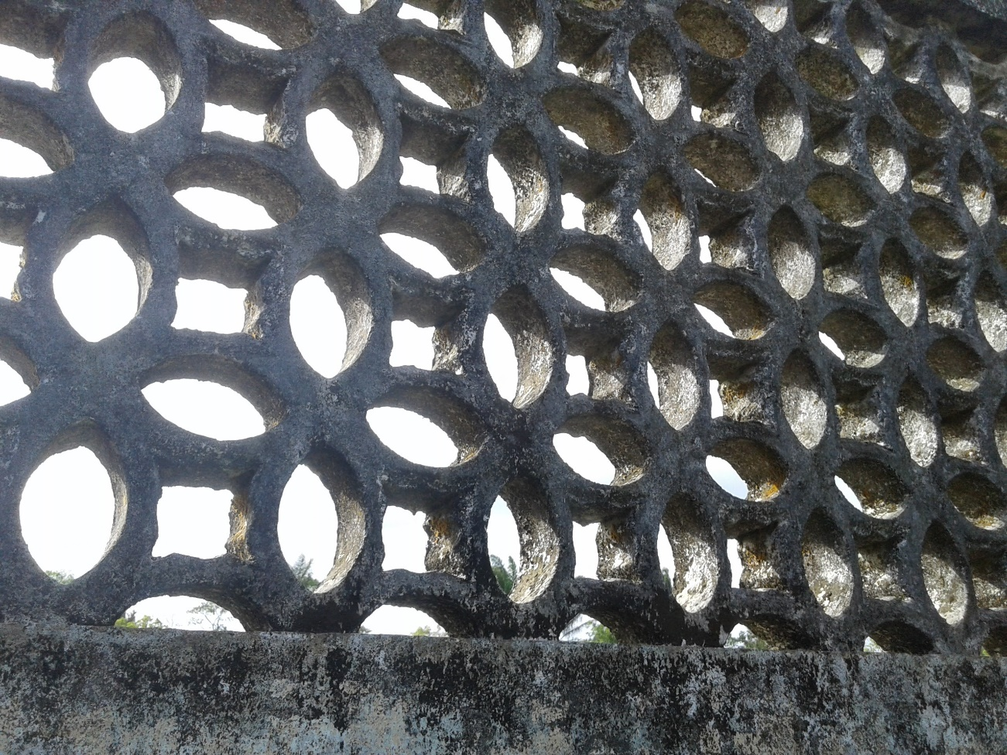

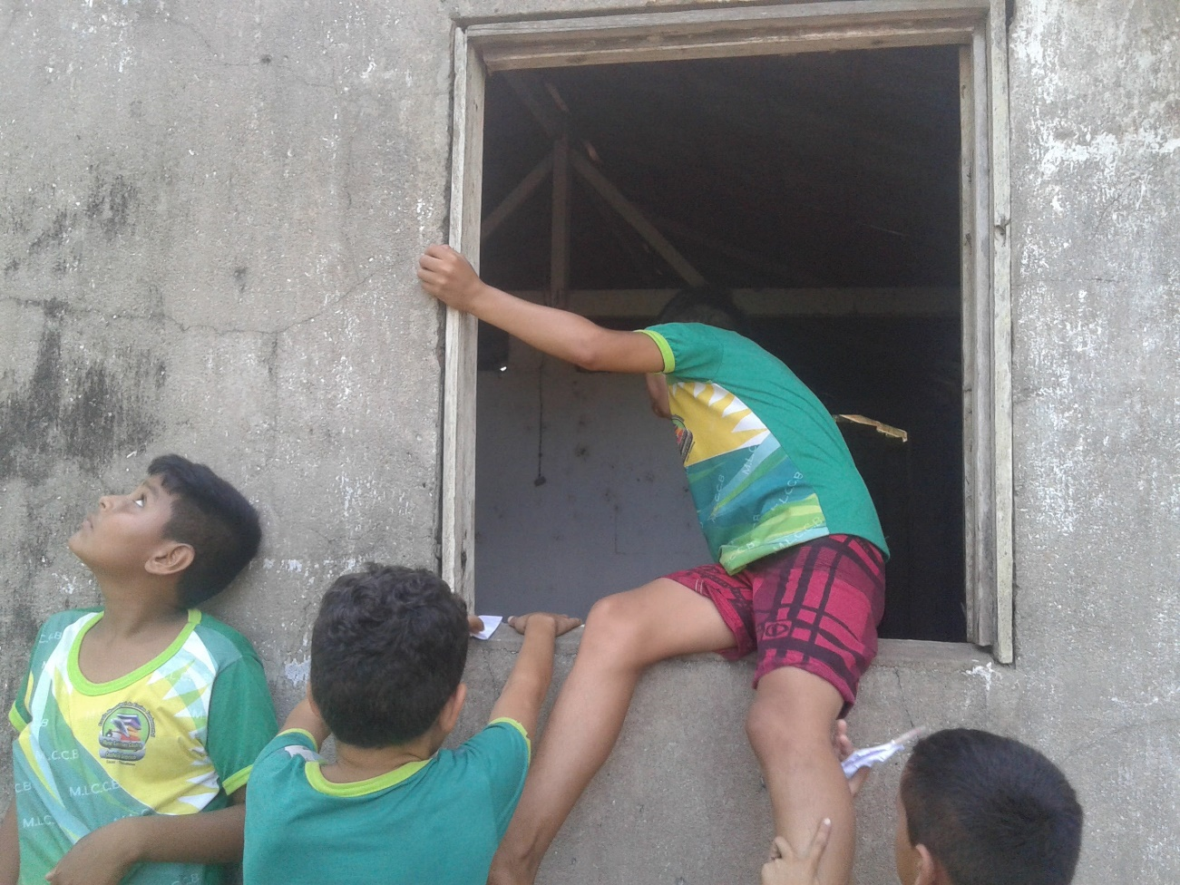

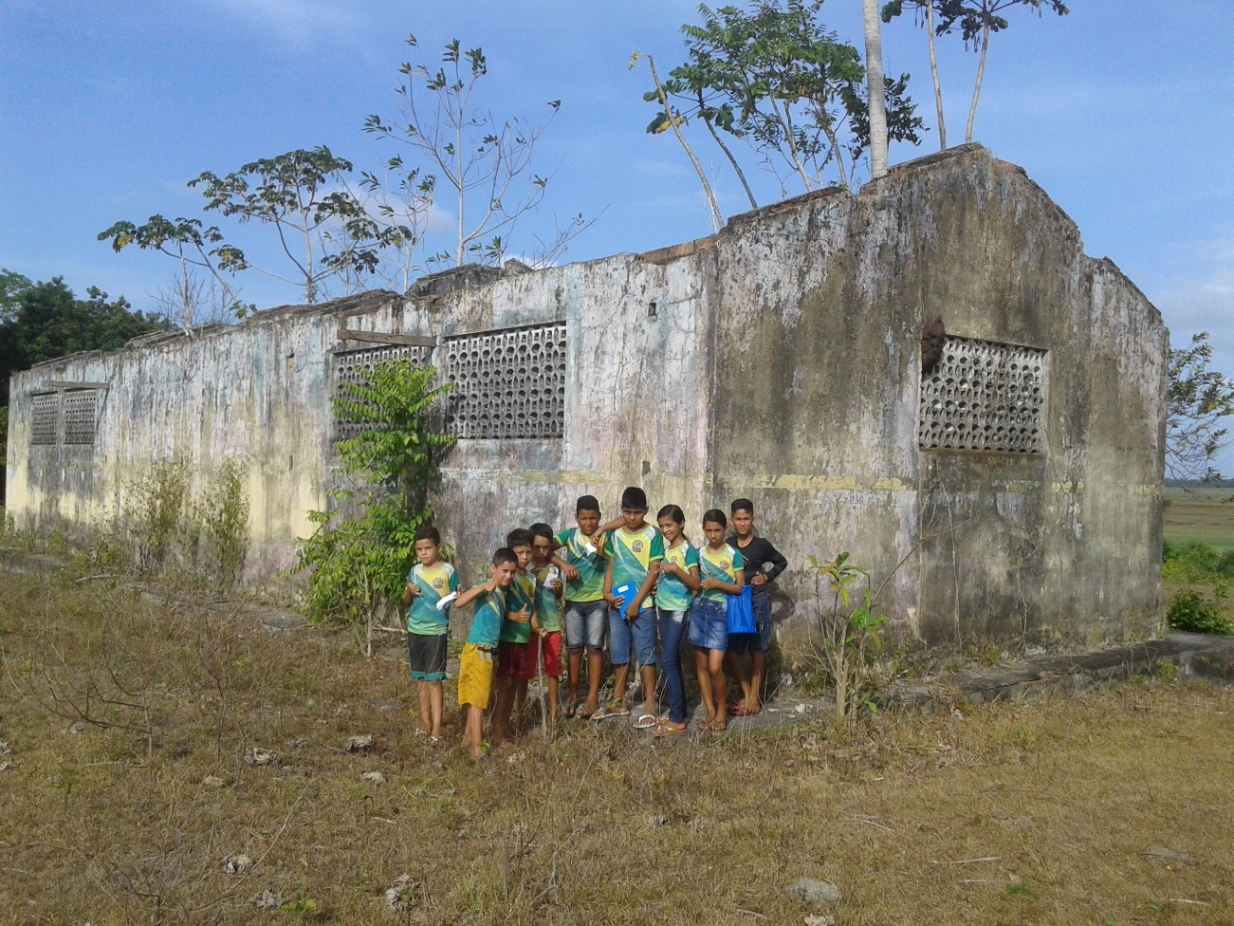

1. Mestre em Linguagens e Saberes na Amazônia (PPLSA/UFPA). Analista no Instituto do Patrimônio Histórico e Artístico Nacional - Coordenação de Educação Patrimonial (IPHAN/DECOF/CEP). E-mail: [danilo.asp@iphan.gov.br](mailto:danilo.asp@iphan.gov.br).
2. No curso *lato sensu*, “Especialização em Educação para as Relações Étnico Raciais” (NEABI Grupo GERA/IEMCI/UFPA, 2016), o autor trabalhou a temática nas referidas Comunidade & Escola, por meio do “Projeto de Intervenção” (TCC) intitulado “Educação Patrimonial para a valorização da diversidade”, disponível em: <https://www.academia.edu/74339806/Proj_Interv_TCC_Esp_Nucleo_GERA>.
3. Bolsista de “Iniciação Científica” em “Arqueologia Histórica” pelo Museu Paraense Emílio Goeldi (MPEG/CCH) no período de 2012 a 2015, no âmbito do Programa Institucional de Bolsas de Iniciação Científica (PIBIC), do Conselho Nacional de Desenvolvimento Tecnológico e Científico (CNPq): Processo nº. 136280/2012-9 IC. Relatório nº 01 disponível em: <https://www.academia.edu/103523749/Relatorio_final_PIBIC_1_2012_13>.
4. Disponível em: <https://www.academia.edu/103854752/Relat%C3%B3rio_Atividades_COCAL>.
5. Disponível em: <https://www.academia.edu/102650476/Proj_Pedag_e_Seq_Did_COCAL>.